SUSTITUYA AQUÍ EL TÍTULO EN ESPAÑOL

write here the title in english

A. Péreza, P. Gutiérreza,b y J. Gonzálezb†

a) Facultad de Física, Universidad de La Habana, Cuba. ap@fisica.cu

b) Facultad de Física, Universidad de Oriente; gutierrez@oriente.cu†

†autor para la correspondencia

El sumario que ha de insertar aquí, sirve para explicar con más detalle a qué se refiere el artículo, así como –a grandes rasgos– qué hay de novedoso, y las conclusiones más importantes. Una guía adecuada para el sumario es que debe contestar las preguntas ¿Qué?, ¿Cómo?, ¿Cuándo? y ¿Por qué? (ó Para qué?). Las preguntas ¿Dónde? y ¿Quién? ya están contestadas más arriba. La extensión debe ser igual o menor de 150 palabras. Evite repetir frases manidas como “En este trabajo...”, “En este artículo...”, etc.

For the English version of the abstract, please be careful with the language. The only information to include in international reviews will be taken from here, so it must be as free of errors as possible, and without inconsistencies. The length should be less than 150 words – just as in the case of the Spanish version.

Palabras clave. Poner entre 3 y 5 palabras claves en inglés, con sus respectivos códigos, según las normas PACS (consultar Instrucciones a los autores).

**INTRODUCCIÓN**

Esta sección debe cumplir las normas básicas de cualquier introducción, estableciendo claramente lo que se conoce sobre el tema hasta el momento y lo nuevo que se reporta en el artículo.

El formato básico del manuscrito es Arial 12, extensión máxima de 4000 palabras para Artículos Originales y 9000 palabras para Artículos de Revisión.

Se puede ir sustituyendo en esta plantilla preferiblemente por partes, e ir verificando si el formato de letra y párrafo no cambian, ajustándolo si fuera necesario.

Note que la instrucción de guión automático para separar palabras está desactivada.

No altere los márgenes, las columnas, espacios en blanco o los tipos de letra.

**SUBTÍTULOS, FIGURAS, ECUACIONES Y TABLAS**

En el caso de los artículos “standard”, recomienda usar tantos subtítulos como sea necesario para facilitar la comprensión del lector. Los subtítulos dentro de cada epígrafe se organizarán en formato Arial 12 negrita cursiva como se muestra a continuación. *No use negrita o subrayado para resaltar algún otro texto; sólo cursiva.* Tengace en cuenta

***Figuras.*** Ver las instrucciones a los autores.

***Ecuaciones***. Las ecuaciones se escribirán utilizando exclusivamente el editor de ecuaciones de Microsoft Word:

$\frac{\text{d}}{\text{d}t}\iiint_{V_{m}}{ρu\text{d}v}=\iiint_{V_{m}}{\frac{∂}{∂t}\left(ρu\right)\text{d}v}+∯_{S_{m}}{ρu({\vec{v}}_{m}∙\vec{n})\text{d}v}$ (1)

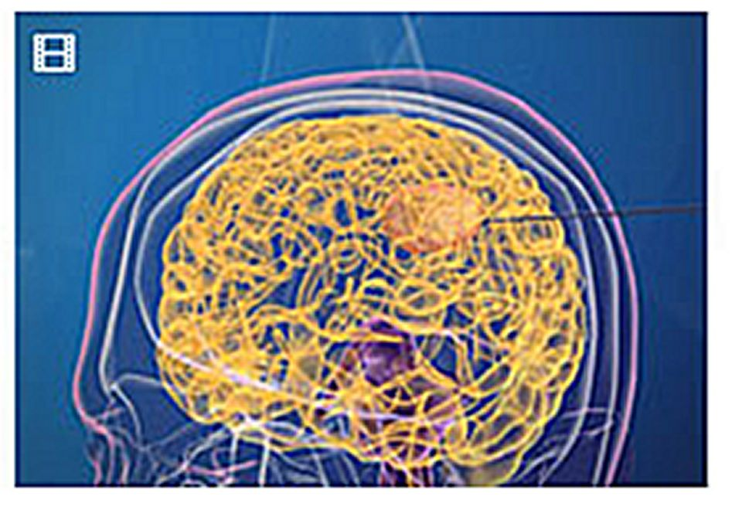

**Figura 1:** Representaciónde un acumulado de partículas nanomagnéticas.

Numerar las ecuaciones a la derecha.

Todos los símbolos se deben identificar la primera vez que sean mencionados, y siempre que sea necesario, para evitar confusiones.

Para más detalles, ver las instrucciones a los autores.

|  |  |  |  |
| --- | --- | --- | --- |
| **Tabla I**  Valores del parámetro de celda optimizado para diferentes parametrizaciones del potencial de intercambio-correlación. | | | |
| Compuesto | Parámetros  de celda  experimental (Å) | Parámetros  de celda  optimizados (Å) | Error % |
| ThS | 5.683 a | 5.61 c  5.62 d  5.62 e | 1.30  1.12  1.12 |
| PuS | 5.536 a  5.5437 b | 5.49 c  5.50 d  5.534 e  5.78 f | 0.8379  0.6545  0.0361  4.2215 |
| a) Referencia [5]; b) T. Le Bihan, S. Heathman, J. Rebizant, High Pressure Research 15, 1 (1997) | | | |

***Tablas.*** Las tablas irán numeradas por el orden de aparición en el texto en números romanos. Deben tener un título que permita comprender su significado sin tener que referirse al texto. El título va insertado en la fila adicional al inicio de la tabla. La estructura debe ser clara con encabezamientos de columnas simples y las correspondientes unidades de medida. Las referencias dentro de tablas deben representarse por un supraíndice alfabético y colocarse al final de la tabla, en una fila adicional. (Ver tabla).

Sólo en casos muy excepcionales se aceptarán para publicación gráficos o tablas de ancho mayor que una columna. Separe la tabla en varias partes de ser necesario.

No incluya las tablas como figuras; use la instrucción de Word al efecto. Reporte los valores medidos como una figura o como una tabla, no conjuntamente.

**CONCLUSIONES**

Deben resaltar brevemente aquellos aspectos relevantes y/o novedosos del artículo, así como las insuficiencias y recomendaciones, si las hubiera. Intente repetir lo menos posible cosas que ya se hayan dicho.

**AGRADECIMIENTOS**

**SOBRE LAS REFERENCIAS**

Los números de referencia se colocan en orden de aparición entre corchetes, por ejemplo, [1].

Las referencias se agrupan todas, en su sección, numeradas consecutivamente, incluyendo todos los autores y el título del trabajo. Véase una sección de Referencias de ejemplo al final de este texto.

Si se citan directamente en el texto, también se pondrán enmarcadas en corchetes. *Ejemplo*: “como se ve en la ref. [1]”.

Más información en las instrucciones a los autores.

***Revistas electrónicas*.** Sólo se aceptarán como referencia si no existe la impresión en copia dura. En ese caso se citará el nombre, volumen, número, fecha de publicación y, sin falta, el código de 8 cifras del International Standard Serial Number (ISSN). Los códigos ISSN para publicaciones periódicas son asignados por oficinas nacionales, coordinadas por el Centro Internacional del ISSN con sede en París y que mantiene vínculos con la UNESCO.

**REFERENCIAS**

1. T. Cito, A. L. Trozo, y C. A. Cabó, Phys. Rev. Lett. **57**, 671 (1986).
2. R. E. Lajoso y U. N. Vago, *Citation techniques for dummies*, 4ta Ed. (Thomson, Belmont, Buey Arriba, 2004), pp. 100-102.
3. C. J. Díaz, “Ferroelectric Composites for Pyro- and Piezoelectric Applications”. Tesis de doctorado, University of Wales, 1994.
4. X. Pin, Y. Pan and Z. Pun, The Open Materials Science Journal [ISSN: 1874-088X], **5,** 9 (2011) (www.benthamscience.com/open.tomsj/openaccess2.htm)

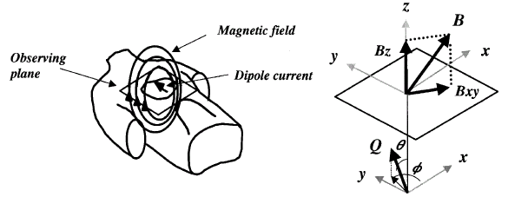

**Figura 2:** Dirección del campo magnético asociado a las corrientes cardiacas

**Nota importante:** Para colocar la figura de más arriba es necesario usar la instrucción de Word “insertar/salto/continuo” al final del texto, dejar un espacio y después habilitar “formato/columnas/una”. Póngala al final o envielas en página aparte; no las intercale en el texto. Se recomienda utilizar con ese fin la instrucción ‘mostrar u ocultar’.